**Уважаемые родители!**

С 12 февраля по 17 марта 2020 года просим Вас принять участие в социологическом опросе «Уровень психолого-педагогической компетентности родителей в вопросах воспитания».

**http://www.eduportal44.ru/koiro/opros**

*(далее – Анкета для родителей)*

[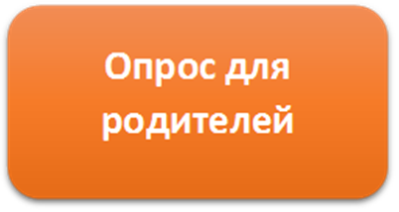](http://www.eduportal44.ru/koiro/opros/Lists/List57/Item/newifs.aspx?List=511068cc-4c97-4eb4-bd03-b8ecbffa43f0&Source)

**Ссылка**

[**http://www.eduportal44.ru/koiro/opros**](http://www.eduportal44.ru/koiro/opros)